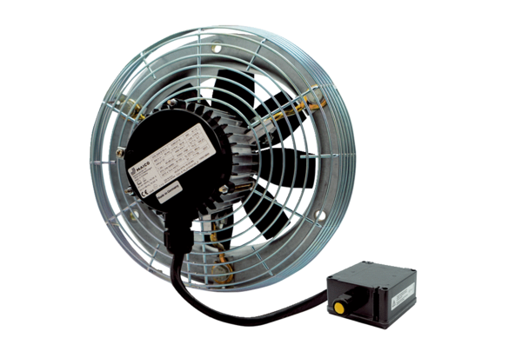Axiál fali ventilátor DZS 30/6 B Ex eCsomagolási egység: 1 darabVálaszték: C
Termékszám: 0094.0120Gyártó: MAICO

